Lecture 35 :

- colorie de la même couleur les mots identiques

hibou hurler histoire humeur
hurler hibou histoire humeur

histoire humeur hurler hibou

- coche la bonne réponse :

Les enfants ont retrouvé Dimitri :
- Vrai
- Faux
Dimitri a joué dans un labyrinthe :
- Vrai
- Faux
Les enfants vont manger un vrai festin :
- Vrai
- Faux

- Entoure les mots pour découper la phrase collée et récris-là :

Legarçonsortdelamaisondupeintre,ébouriffécommeunhibou.

- Entoure le mot qui convient :

Avant, Dimitri était toujours de bonne / mauvaise humeur.
Les enfants sont heureux / malheureux de retrouver Dimitri.
Ils se rechaussent / déchaussent pour entrer chez le peintre.
« Quel horreur / honneur de manger ici » , remercie Valentin.

Lecture 35 :

- Colorie  en bleu quand tu entends le son [ ch ] de cheval et en rose quand tu entends le son [ ph] d’éléphant
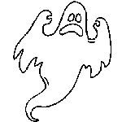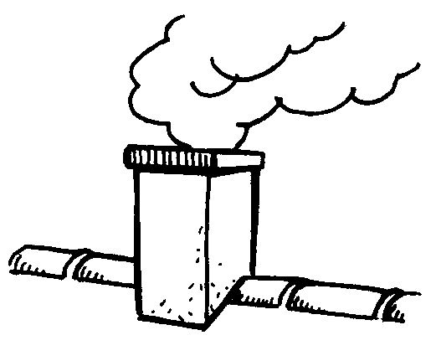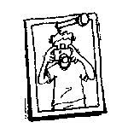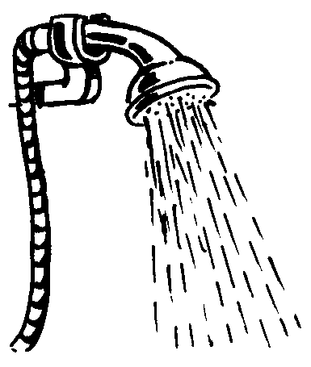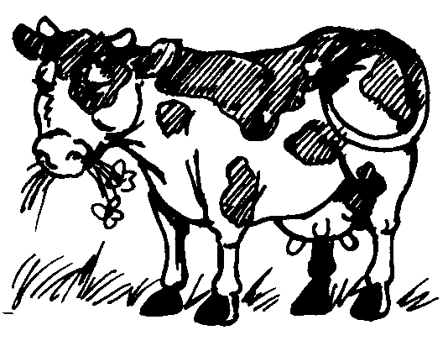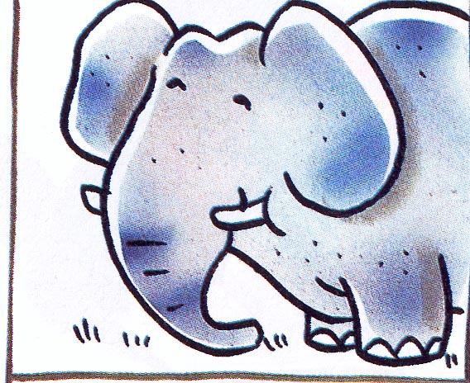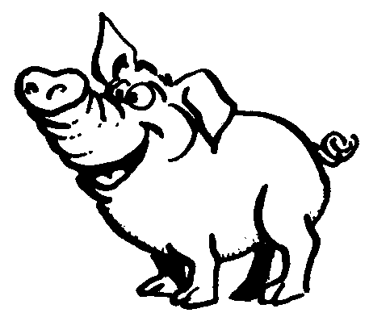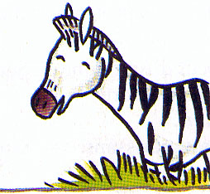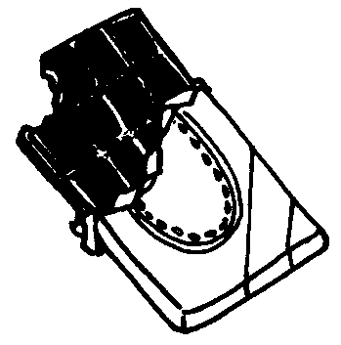

Ecris trois mots dans chaque colonne :

 h |  ch |  ph

- Complète avec les bonnes syllabes :
phin meau te phant teau ne cha dau chu lé châ pho ra é lé pa té

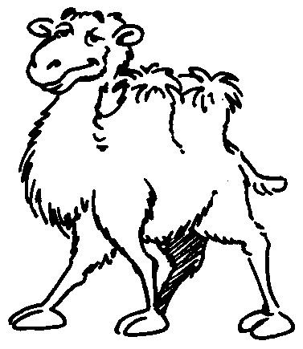 | 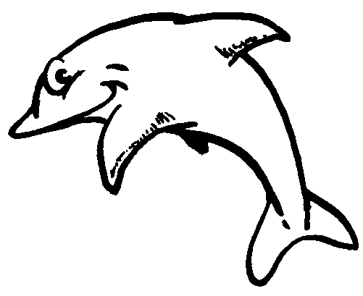 | 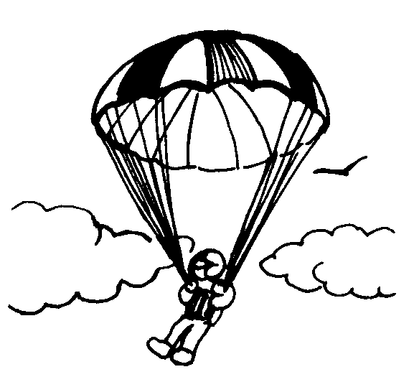
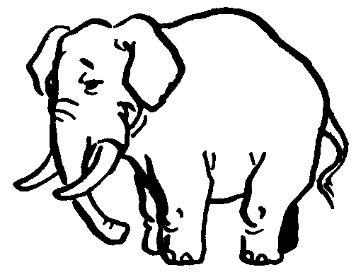 | 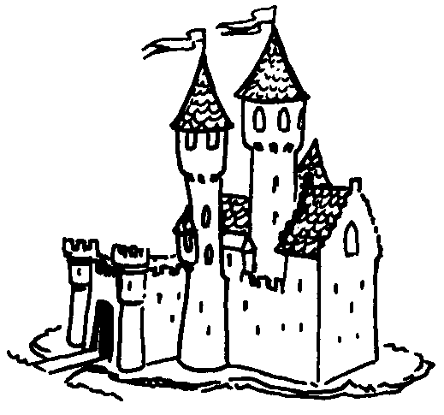 | 

Lecture 35 :

- récris  la phrase dans le bon ordre :

de manger - les haricots - C’est - avec - difficile - des baguettes.

.
.

- Colorie  le début et la fin de la phrase de la même couleur :

Quel honneur |  | pour manger les petits pois !
Quelle horreur |  | avec leurs baguettes.
Le peintre offre à Valentin |  | de manger ici !
Les enfants se débattent |  | un de ses carnets de dessins.

- Remets l’histoire dans l’ordre :

C’est le grand jour, les parents arrivent dans la cour.
1
Depuis plusieurs jours, les enfants répètent le spectacle de la fête de l’école.

Tout semble enfin prêt, tout le monde connaît la danse.

Ouf, le spectacle est réussi et tout le monde applaudit.

La musique commence et les enfants dansent.

Lecture 35:

- Colorie  la syllabe et le mot de la même couleur :

 |  | vache
 |  | cheminée
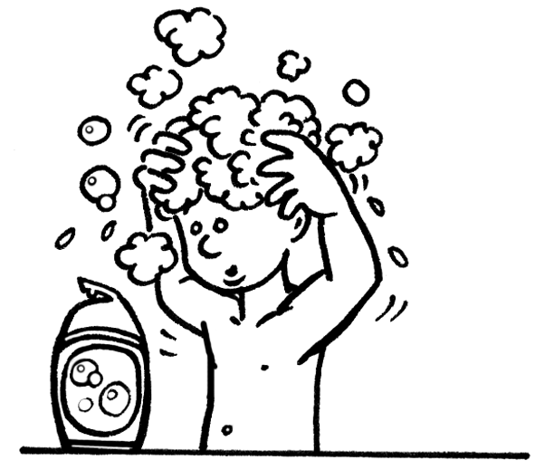 |  | cochon
 |  | fantôme
 |  | shampoing
 |  | douche

- Remets  les syllabes dans l’ordre pour former des mots :

lu | pe | che |  | ches | or | tre |  | li | cal | phe | gra

pi | cham | gnon |  | toi | his | re |  | nu | pha | né | re

- Barre les mots :

C | H | A | M | P | I | G | N | O | N  PHARAON  CHAMPIGNON  CHORALE  PHOTO  CHOUCHOU  PHOQUE  NENUPHARE  PHARMACIE  CHAMBRE  ORCHESTRE  HIBOU
A | P | H | A | R | A | O | N | G | G
P | H | A | R | M | A | C | I | E | R
O | R | C | H | E | S | T | R | E | Z
D | N | E | N | U | P | H | A | R | E
P | E | Y | H | I | B | O | U | R | P
H | C | H | A | M | B | R | E | Y | H
O | C | H | O | R | A | L | E | I | O
T | D | H | E | T | B | J | L | M | Q
O | G | Y | E | Z | D | G | J | H | U
G | C | H | O | U | C | H | O | U | E

